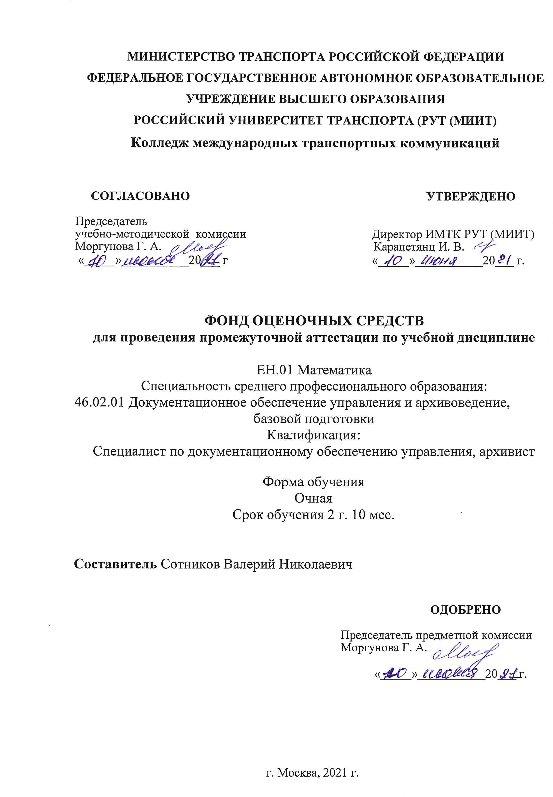

# СОДЕРЖАНИЕ

1. ОБЩИЕ ПОЛОЖЕНИЯ
2. РЕЗУЛЬТАТЫ ОСВОЕНИЯ ДИСЦИПЛИНЫ, ПОДЛЕЖАЩИЕ ПРОВЕРКЕ
3. ОЦЕНКА УРОВНЕЙ ОСВОЕНИЯ ДИСЦИПЛИНЫ
4. КОНТРОЛЬ И ОЦЕНКА РЕЗУЛЬТАТОВ ОСВОЕНИЯ ДИСЦИПЛИНЫ
5. МАТЕРИАЛЫ ДЛЯ ПРОВЕДЕНИЯ ТЕКУЩЕЙ И ПРОМЕЖУТОЧНОЙ АТТЕСТАЦИИ ПО ДИСЦИПЛИНЕ

# ОБЩИЕ ПОЛОЖЕНИЯ

Фонд оценочных средств (ФОС) предназначен для контроля и оценки образовательных достижений обучающихся, освоивших программу дисциплины Математика.

ФОС включают контрольные измерительные материалы для проведения текущего контроля и итоговой аттестации в форме экзамена.

ФОС разработан на основании:

− основной образовательной программы по специальности среднего профессионального образования 46.02.01 Документационное обеспечение управления и архивоведение.

− учебного плана по специальности среднего профессионального образования

46.02.01 Документационное обеспечение управления и архивоведение

− рабочей программы дисциплины ЕН.01 Математика.

# РЕЗУЛЬТАТЫ ОСВОЕНИЯ ДИСЦИПЛИНЫ, ПОДЛЕЖАЩИЕ ПРОВЕРКЕ

* 1. **Перечень умений, знаний, общих и профессиональных компетенций**

В результате освоения дисциплины ЕН.01 Математика обучающийся обладает следующими умениями, знаниями, которые формируют профессиональные компетенции, и общие компетенции:

У1. решать задачи на отыскание производной сложной функции, производных второго и высших порядков;

У.2 применять основные методы интегрирования при решении задач;

У.3 применять методы математического анализа при решении задач прикладного характера, в том числе профессиональной направленности;

З1. основные понятия и методы математического анализа;

З.2 основные численные методы решения прикладных задач;

ОК.1 Понимать сущность и социальную значимость своей будущей профессии, проявлять к ней устойчивый интерес.

ОК.2 Организовывать собственную деятельность, выбирать типовые методы и способы выполнения профессиональных задач, оценивать их эффективность и качество.

ОК. 3. Решать проблемы, оценивать риски и принимать решения в нестандартных ситуациях.

ОК.4 Осуществлять поиск, анализ и оценку информации, необходимой для постановки и решения профессиональных задач, профессионального и личностного развития

ОК.5 Использовать информационно-коммуникационные технологии в профессиональной деятельности.

ОК.6 Работать в коллективе и в команде, эффективно общаться с коллегами, руководством, потребителями.

ОК. 9. Быть готовым к смене технологий в профессиональной деятельности

# Форма аттестации

Формой аттестации по учебной дисциплине является дифференцированный зачет.

# ОЦЕНКА УРОВНЕЙ ОСВОЕНИЯ ДИСЦИПЛИНЫ

Оценивание уровней сформированности профессиональных и общих компетенций, а также освоения знаний и умений проводится в рамках текущего и промежуточного контроля.

В результате освоения дисциплины Математика обучающиеся демонстрируют три уровня сформированности профессиональных и общих компетенций: пороговый, базовый и повышенный.

Для каждого конкретного этапа формирования компетенции определены категории

«знать», «уметь», в которые вкладывается следующий смысл:

«уметь» – решать типичные задачи на основе воспроизведения стандартных алгоритмов решения;

«знать» - воспроизводить и объяснять учебный материал с требуемой степенью научной точности и полноты.

Таблица 1

|  |  |  |  |  |
| --- | --- | --- | --- | --- |
| **Наименование Разделов, МДК, тем** | **Результаты обучения – коды ПК, ОК** | **Освоенные умения и**  **знания** | **Уровень освоения ПК, ОК** | **Формы и методы контроля и оценки** |
| **Раздел 1.**  **Математический анализ** |  |  |  | Практическая работа Контрольная работа |
| Тема 1.1.  Пределы, их свойства. | ОК 1-6,9 | У1,2,3  З1,2 | 2 |
| Тема 1.2. Дифференциальное исчисление функции. | ОК 1-6,9 | У1,2,3 З1,2 | 2 |
| Тема 1.3. Интегральное  исчисление функций. | ОК 1-6,9 | У1,2,3  З1,2 | 2 |
| Тема 1.4. Дифференциальные  уравнения. | ОК 1-6,9 | У1,2,3  З1,2 | 2 |
| **Раздел 2. Линейная функция** |  |  |  | Практическая работа Контрольная работа |
| Тема 2.1.  Система линейных уравнений. Определители | ОК 1-6,9 | У1,2,3 З1,2 | 2 |
| Тема 2.2  Матрицы. Операции над матрицами | ОК 1-6,9 | У1,2,3 З1,2 | 2 |
| Тема 2.3 Линейное  программирование | ОК 1-6,9 | У1,2,3 З1,2 | 2 |
| **Раздел 3. Теория вероятностей и математическая**  **статистика.** |  |  |  | Практическая работа Контрольная работа |
| Тема 3.1. Основные понятия дискретной математики. Закон больших чисел. Теория  вероятностей | ОК 1-6,9 | У1,2,3 З1,2 | 2 |

|  |  |  |  |  |
| --- | --- | --- | --- | --- |
| Тема 3.2. Математическая статистика и ее роль в профессиональной  деятельности | ОК 1-6,9 | У1,2,3 З1,2 | 2 |  |
| **Раздел 4. Применение математических методов в профессиональной**  **деятельности** |  |  |  | Практическая работа Контрольная  работа |
| Тема 4.1. Применение математических методов в профессиональной  деятельности. | ОК 1-6,9 | У1,2,3 З1,2 | 2 |

# КОНТРОЛЬ И ОЦЕНКА РЕЗУЛЬТАТОВ ОСВОЕНИЯ ДИСЦИПЛИНЫ

|  |  |  |
| --- | --- | --- |
| ***Результаты обучения*** | ***Критерии оценки*** | **Формы и методы**  **контроля и оценки** |
| Перечень знаний, осваиваемых в рамках дисциплины: | **«Отлично»**: продемонстрировать глубокое и прочное усвоение знаний программного материала; исчерпывающее, последовательное, грамотное и логически стройное изложение теоретического материала; правильно сформулированные определения;  уметь сделать выводы по излагаемому материалу. | Оценка в рамках текущего контроля результатов  выполнения индивидуальных контрольных заданий, результатов  выполнения практических работ, устный индивидуальный опрос. |
| З1. основные понятия и методы математического анализа;  З.2 основные численные методы решения прикладных задач; |
|  | **«Хорошо»**: продемонстрировать достаточно полное знание программного материала;  продемонстрировать знание основных теоретических | Оценка  выполненных заданий на экзамене |
| *Перечень умений, осваиваемых в рамках дисциплины:* | Экспертное наблюдение и |

|  |  |  |
| --- | --- | --- |
| У1. решать задачи на отыскание производной сложной функции, производных второго и высших порядков;  У.2 применять основные методы интегрирования при решении задач;  У.3 применять методы математического анализа при решении задач прикладного характера, в том числе профессиональной направленности; | понятий;  достаточно последовательно, грамотно и логически стройно излагать материал;  уметь сделать достаточно обоснованные выводы по излагаемому материалу.  **«Удовлетворительно»**: продемонстрировать общее знание изучаемого материала; уметь строить ответ в соответствии со структурой излагаемого вопроса. | оценивание выполнения практических работ.  Оценка выполненных заданий на экзамене |
|  | **«Неудовлетворительно»**: незнания значительной части программного материала; существенных ошибок при изложении учебного материала; неумения строить ответ в соответствии со структурой излагаемого вопроса;  неумения делать выводы по излагаемому материалу. |  |

1. **МАТЕРИАЛЫ ДЛЯ ПРОВЕДЕНИЯ ПРОМЕЖУТОЧНОЙ АТТЕСТАЦИИ ПО ДИСЦИПЛИНЕ**

**Семестр обучения:** 3

**Компетенция**:

ОК.1 Понимать сущность и социальную значимость своей будущей профессии, проявлять к ней устойчивый интерес.

Результаты обучения:

Знает: основные принципы и методы математического анализа, используемые в профессиональной деятельности.

Умеет*:* применять математические методы для решения практических задач, связанных с будущей профессией.

Владеет: навыками критического мышления и анализа при использовании математических знаний в профессиональной деятельности.

|  |
| --- |
| 1. Число точек разрыва функции  равно…  а. 4  б. 2  в. 3  г. 7 |
| 2. Найти точки разрыва функции .  а. –3 и 8  б. 3 и 8  в. 3 и –8  г. –3 и –8 |
| 3. Найти точки разрыва функции .  а. –7 и 6  б. 7 и 6  в. 7 и – 6  г. –7 и – 6 |
| 4. Найти точки разрыва функции .  а. –5 и 4  б. 5 и 4  в. 5 и –4  г. –5 и –4 |
| 5. Найти точки разрыва функции .  а. –11 и 1  б. 11 и 1  в. 11 и –1  г. –11 и –1 |
| 6. Найти точки разрыва функции .  а. –2 и 4/3  б. 2 и 4/3  в. 2 и –4/3  г. –2 и –4/3 |
| 7. Найти точки разрыва функции .  а. 2/7 и 1/3  б. –2/3 и –1/7  в. –2/3 и 1/7  г. –2/7 и –1/3 |
| 8. Точка *x* = 4 для функции  является точкой…  а. устранимого разрыва  б. разрыва 1-го рода (неустранимый разрыв)  в. разрыва 2-го рода  г. непрерывности |
| 9. Как называется предел отношения приращения Δ*xz* функции z= *f*(*x,y*) к приращению Δ*x*  переменной *x*  при стремлении Δ*x* к нулю?  а. Условный экстремум  б. Градиент  в. Частный дифференциал  г. Частная производная |
| 10. К чему относится определение: «Существует окрестность такая, что для всех точек *М*(*х*,*у*), принадлежащих этой окрестности и удовлетворяющих уравнению связи *g*(*x*,*y*) = *C*, выполняется неравенство *f*(*x*, *y*) < *f*(*x*0, *y*0) (*f*(*x*, *y*) > *f*(*x*0, *y*0))».  а. Условный экстремум  б. Градиент  в. Частный дифференциал  г. Частная производная |
| 11. Дана функция двух переменных . Тогда область определения этой функции изображена на рисунке…  а) б) в)    а. а  б. б  в. в  г. ни на одном из них |
| 12. Найти частную производную  в точке (5, 2) функции .  а. - 2  б. - 3  в. - 4  г. - 5 |
| 13. Точкой экстремума функции z = 9x2 + y2 + 18x – 4y + 7 является точка…  а. M (2; -4)  б. M (1; -2)  в. M (-2; 4)  г. M (-1, 2) |
| 14. Как называется дифференциальное уравнение  ?  а. с разделяющимися переменными  б. однородное  в. линейное 1-го порядка  г. линейное 2-го порядка |
| 15. Каково общее решение дифференциального уравнения ?  а. y = C1e2x + C2ex  б. y = C1e-2x + C2e-x  в. y = C1e-2x + C2ex  г. y = C1e2x + C2e-x |

**Компетенция**:

ОК.2 - Организовывать собственную деятельность, выбирать типовые методы и способы выполнения профессиональных задач, оценивать их эффективность и качество.

Результаты обучения:

Знает: основные методы организации учебной и профессиональной деятельности с использованием математических подходов.

Умеет: разрабатывать план действий для решения профессиональных задач с использованием математических методов.

Владеет: навыками самоорганизации и планирования при выполнении математических задач и проектов.

|  |
| --- |
| 1. Какое число является квадратом числа 5?  а. 20  б. 25  **в. 30** |
| 2. Какое из следующих чисел является простым?  а. 9  **б. 7**   в. 8 |
| 3. Какова сумма углов треугольника?  а. 90 градусов  **б. 180 градусов**   в. 360 градусов |
| 4. Какое из следующих уравнений является линейным?  **а. 2x + 3 = 7**   б. x^2 + 4 = 0  в. 3x^3 - 2 = 5 |
| 5. Какой из следующих графиков соответствует функции y = x^2?  а. Прямая линия  **б. Парабола**   в. Гипербола |
| 6. Какое значение имеет π (пи) с точностью до двух знаков после запятой?  а. 2,14  б. 3,14  **в. 3,14** |
| 7. Что такое производная функции?  а. Сумма всех значений функции  **б. Скорость изменения функции**   в. Произведение всех значений функции |
| 8. Какой из следующих углов является острым?  а. 90 градусов  **б. 45 градусов**   в. 120 градусов |
| 9. Какой метод используется для решения квадратных уравнений?  а. Метод подбора  **б. Формула дискриминанта**   в. Метод индукции |
| 10. Какое из следующих чисел является решением уравнения x + 3 = 7?  а. 2  **б. 4**   в. 5 |
| 11. Какова площадь круга с радиусом r?  а. 2πr  б. πr^2  **в. πr^2** |
| 12. Что такое матрица?  а. Набор чисел в одномерном массиве  **б. Прямоугольная таблица чисел**   в. Список чисел без порядка |
| 13. Какой из следующих треугольников является равнобедренным?  а. Все стороны равны  **б. Две стороны равны**   в. Все углы равны |
| 14. Какое значение имеет корень из 16?  а. 2  б. -4  **в. 4** |
| 15. Что такое арифметическая прогрессия?  а. Последовательность, где разность между соседними членами постоянна  **б. Последовательность, где сумма членов постоянна**   в. Последовательность, где произведение членов постоянна |

**Компетенция**:

ОК. 3. - Решать проблемы, оценивать риски и принимать решения в нестандартных ситуациях.

Результаты обучения:

Знает: основные методы и подходы к решению математических задач в нестандартных ситуациях.

Умеет: идентифицировать и формулировать проблемы, требующие математического анализа для их решения.

Владеет: навыками критического мышления для анализа нестандартных ситуаций и выбора оптимальных решений.

|  |
| --- |
| 1. Какое из следующих уравнений является квадратным?  а. x + 5 = 10  б. 3x - 4 = 0  **в. x^2 - 4x + 4 = 0** |
| 2. Какова формула для вычисления периметра прямоугольника?  а. P = a + b  б. P = a * b  **в. P = 2(a + b)** |
| 3. Какой из следующих углов является тупым?  а. 30 градусов  б. 60 градусов  **в. 120 градусов** |
| 4. Что такое среднее арифметическое?  а. Произведение всех чисел в наборе  **б. Сумма всех чисел, деленная на их количество**    в. Разность между максимальным и минимальным значениями |
| 5. Какова формула для вычисления площади треугольника?  а. S = a * b  б. S = a + b  **в. S = (a * h) / 2** |
| 6. Какое из следующих чисел является целым?  а. 3,5  б. -1,2  **в. -3** |
| 7. Что такое логарифм?  а. Сумма двух чисел  б. Произведение двух чисел  **в. Обратная операция к возведению в степень** |
| 8. Какой из следующих графиков соответствует линейной функции?  а. Парабола  б. Гипербола  **в. Прямая линия** |
| 9. Каково значение выражения (2 + 3) * (4 - 1)?  а. 10  б. 12  **в. 15** |
| 10. Что такое гипотенуза в прямоугольном треугольнике?  а. Короткая сторона  б. Одна из катетов  **в. Длинная сторона, напротив прямого угла** |
| 11. Какова формула для вычисления объема куба?  а. V = a^2  б. V = a * b  **в. V = a^3** |
| 12. Какое из следующих утверждений верно для параллельных прямых?  а. Они пересекаются в одной точке  б. Они имеют разные наклоны  **в. Они имеют одинаковый наклон** |
| 13. Что такое симметрия относительно оси?  а. Оборот фигуры на угол  б. Отражение фигуры относительно линии  **в. Перемещение фигуры в пространстве без изменения формы** |
| 14. Какова формула для вычисления площади квадрата?  а. S = a + b  б. S = a * b  **в. S = a^2** |
| 15. Что такое факториал числа n (n!)?  a. Сумма всех чисел от 1 до n  б. Произведение всех чисел от n до 1  **в. Произведение всех натуральных чисел от 1 до n** |